【障がい児と支援者を繋ぐ訪問療育マッチングサービス9月より本格的開始】
【本文】
訪問療育&Kids Art Net協会meete （設立：2020年2月20日 所在地：愛知県名古屋市 代表者：柳谷智子）が、今年2020年2月〜3月にかけてクラウドファンディングにてサイト制作費の支援(総額支援額708,000円)を募り、自費出資と合わせてサイトを制作、2020年7月1日「訪問療育マッチングサイトmeete（みーて）」（http://meete.org）をプレリリースしました。本サイトは、発達障害等により学習・社会性においた困難を抱えるお子さんと、療育経験豊富なサポーター、身近な地域で療育スペースを提供する方の３者を繋げる全国対応のマッチングサービスです。8月までは療育サポーターを積極的に募集し、リモートによるオンライン面談にて審査（会員登録の際に提示いただく身分証明書との照合）訪問療育についてのガイダンスを受けた方から随時サポーター検索可能となっております。9月１日より決済機能をリリースし、本格的に会員同士でマッチングによる訪問療育サービスを実施していただけます。
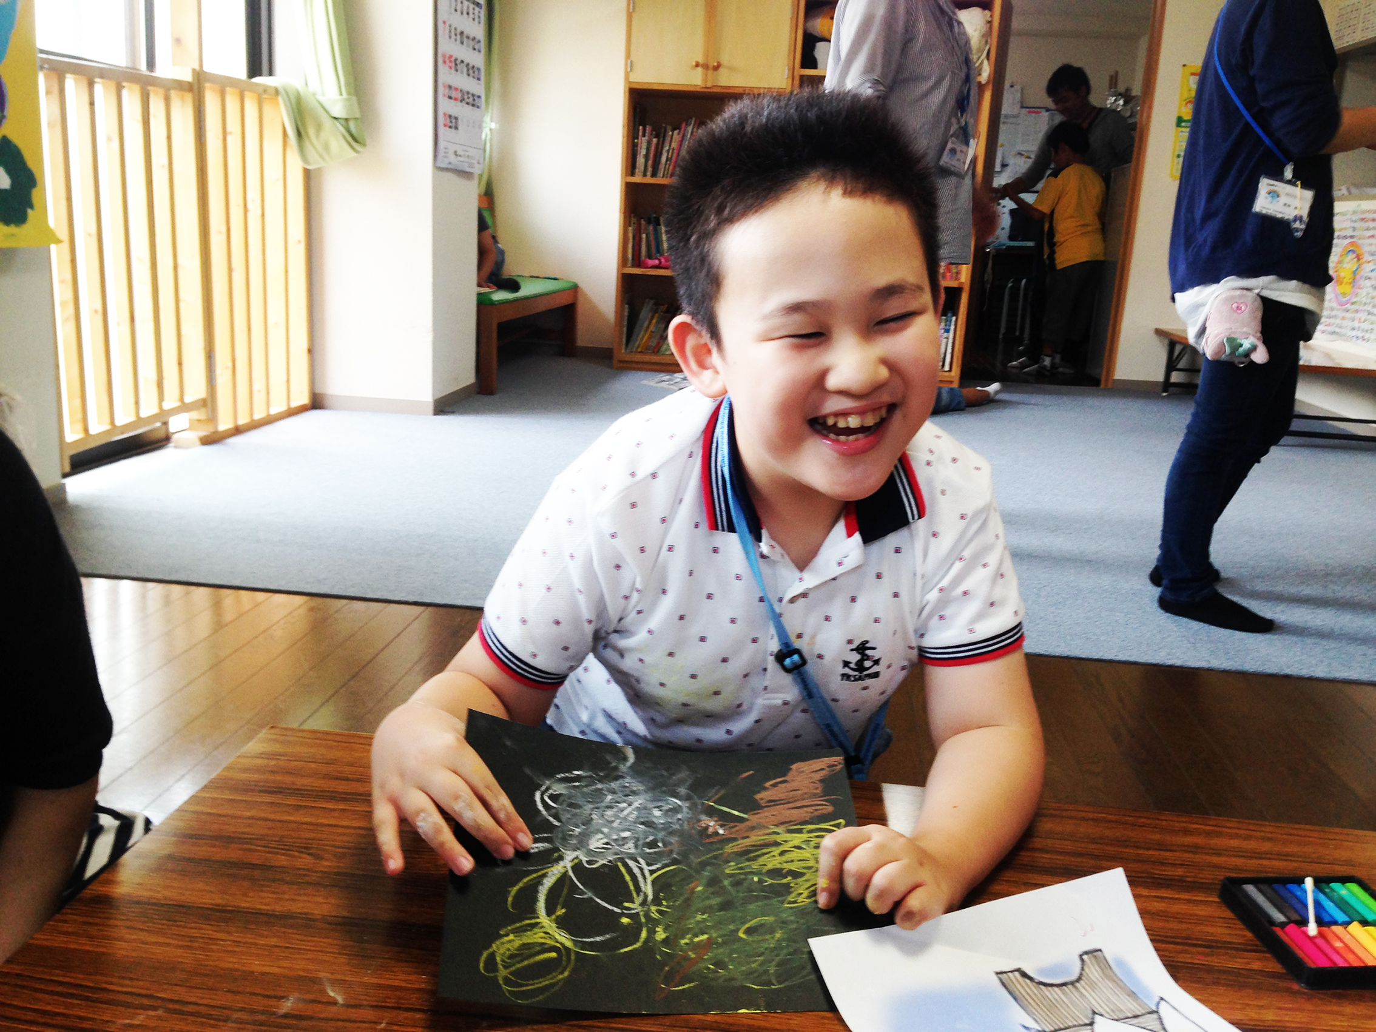ç

【障がい児の増加傾向とコロナウィルス感染拡大の影響が及ぼす社会的問題点】

平成16年発達障害者支援法が施行以降、学級担任より発達障害児と判断され特別支援学級へ振り分けられる児童は年々増加傾向にあります。判断は医師による医療的根拠はなく、単純に周りの児童と比較され、教員が扱いにくい児童を「発達障害」と判断し「障害児」と刻印されることは、当人のその後人生を大きく左右すると思われます。
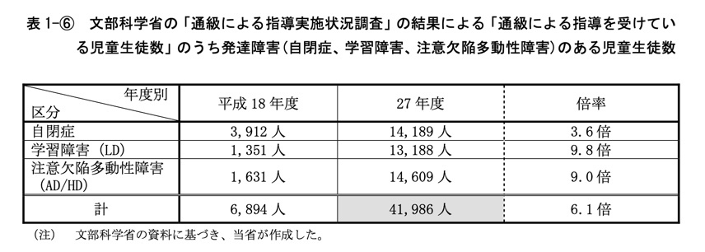
また、こうした子どもたちの放課後活動のため設置された放課後等デイサービス事業が民間企業の参入を可能としたことで、受給金による国からの安定した収益を目的に、放課後等デイサービス事業が増える一方、保育士等の人材不足で支援の不届き、人員配置を満たさず廃業する事業所も増えています。

更にコロナウィルス感染の影響により学校が長期臨時休暇に伴い、放課後等デイサービスでは定員数を超えることを一時的に許可され、連日10〜15名を超える児童の利用や密を避けられない状況となる一方で、従業員数は変わらず、個別支援が行き届かない状況に陥る事業所も少なくありません。また、元来療育を必要とする重症心身障害児と軽度の発達障害児が混在し、支援員の人手不足によって、同一の活動をせざるを得ない状況となり、能力の格差による双方児童への劣等感・ストレス負担を抱えることになります。

これらは発案者である柳谷が放課後等デイサービスで支援員として従事していた時の実体験に基づく見解であり、結果的に従事していた事業所は、今年はじめ従業員への給与未払いが続き、廃業しました。
「障害児」へのレッテルを貼られることを拒む保護者も少なくなく、学校では既に特別支援級へ勧められているものの、将来の進路を懸念して、親の希望で無理に普通級での進学を強いられる児童も存在します。そうした潜在化した児童を含め、特別支援学級や放課後等デイサービスへ行かずに、支援者が直接お子さんのご家庭で療育支援を行うサービスの需要を感じ、今回のマッチングサイトを考案いたしました。

【訪問療育マッチングサイト『meete（みーて）』の概要】
『meete』は、発達障害への知識・理解を持ったサポーターにお世話をお願いしたい親御さんと、自分の経験や知識・資格（保育士・介護士・言語視聴覚士ほか）を活かして活躍できる場を提供するマッチングサービスです。また身近な地域で、以前は子ども部屋に使っていた空き部屋や、事業縮小により空いている店舗スペースを、当事者とサポーターが絵画や習字、学習を行うためレンタルスペースとして提供いただき、当事者、療育サポーター、療育スペースの３者を繋げるマッチングシステムです。

療育だけでなく、ご家族の冠婚葬祭や兄弟の行事等で急な用事ができた時の一時見守りや、心身の疲労で一休みしたい時などのレスパイトとしてもご利用いただけます。
また、コロナ感染影響で、施設での集団感染への恐れや不安を解消するため、ご家庭での見守り、療育ニーズはさらに高まっている状況です。一方で、福祉従事者の離職・保育士等の人材不足にも益々拍車をかけ、事業所経営も困難な現状です。
そうした当事者、支援者の双方が持つ多種多様なニーズにお応えし、当事者家族、療育サポーター、療育場所提供者、それぞれのご意見・ご要望を柔軟に取り入れ、より多くの皆様に活用いただき、発達障害への理解、療育の必要性を啓発し、療育支援のフィールドが社会に広がるよう邁進いたします。（目指す全体構想図 下記図参照）
ç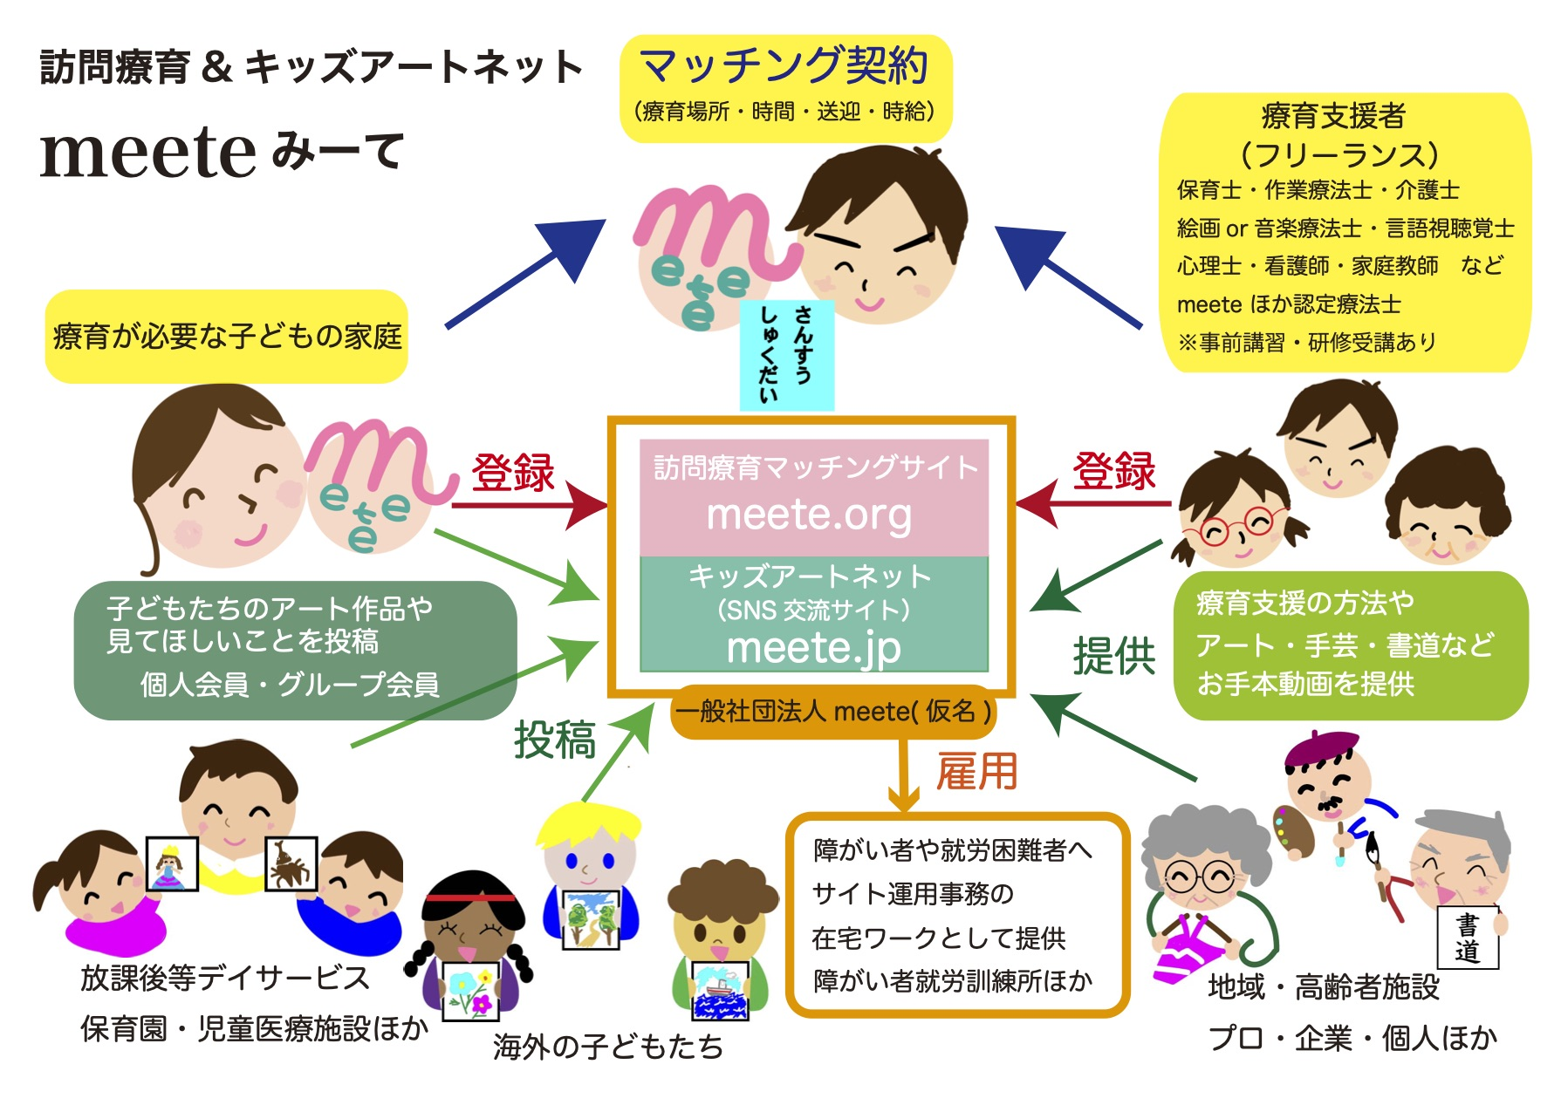

【運営者】
個人事業者名：訪問療育&Kids Art Net協会meete
代表者：柳谷 智子
所在地：愛知県名古屋市天白区元八事３丁目１８７ ２０２号室
TEL：090-7360-1612
URL：http://meete.org
E-Mail：office@meete.org
事業内容：訪問療育マッチングサイト

【本件に関するお問い合わせ】
運営者：訪問療育&Kids Art Net協会meete 事務局
担当者：柳谷 智子
TEL：090-7360-1612
E-Mail：office@meete.org

